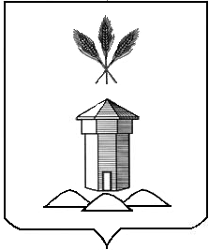
АДМИНИСТРАЦИЯ БАБУШКИНСКОГО МУНИЦИПАЛЬНОГО ОКРУГА ВОЛОГОДСКОЙ ОБЛАСТИ

ПОСТАНОВЛЕНИЕ

24.11.2025 год |  | № | 2099
 | с.им. Бабушкина

О присвоении адреса объектам недвижимого имущества

В соответствии с Федеральным законом от 28.12.2013 года № 443-ФЗ «О федеральной информационной адресной системе и о внесении изменений в Федеральный закон «Об общих принципах организации местного самоуправления в Российской Федерации», постановлением Правительства Российской Федерации от 19.11.2014 года №1221 «Об утверждении Правил присвоения, изменения и аннулирования адресов», руководствуясь Уставом Бабушкинского муниципального округа Вологодской области,

ПОСТАНОВЛЯЮ:
- Присвоить объекту недвижимого имущества с кадастровым номером
35:25:0602026:135 адрес: Российская Федерация, Вологодская область, муниципальный округ Бабушкинский, село им. Бабушкина, улица 2-я Петинская, дом 2а.
- Настоящее постановление подлежит размещению на официальном
сайте Бабушкинского муниципального округа в информационно-телекоммуникационной сети «Интернет», вступает в силу со дня его подписания.
- Контроль за исполнением настоящего постановления оставляю за
собой.

Заместитель Главы округа Е.И. Метеньканич

